Муниципальное бюджетное дошкольное образовательное
учреждение – детский сад № 9 «Алёнушка»

Непосредственно – образовательная деятельность. Художественная литература.
Интеграция образовательных областей: Коммуникация, социализация, познание художественная литература, музыка.
Тема: «Семья-это важно. Семья-это сложно. Но счастливо жить одному невозможно»
Цель: воспитание уважения к своим родным и близким людям.
Задачи:
- формировать общее понятие «семья»; расширить знания детей о родственных связях;
- развивать речь, мышление, восприятие, эмоционально-волевую сферу;
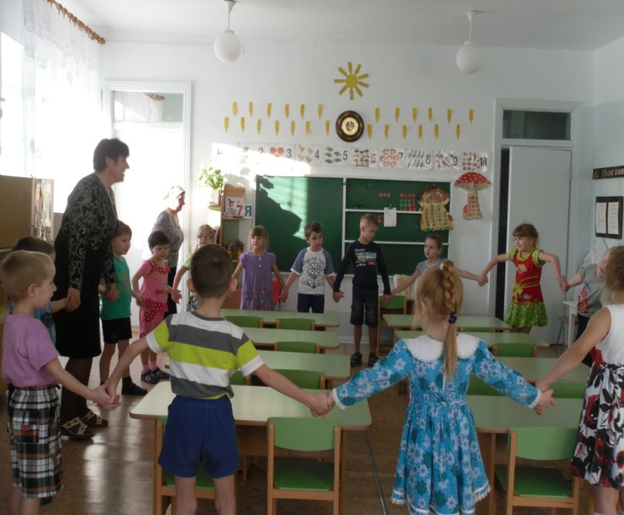
- с помощью музыкального, поэтического, театрального и изобразительного искусства воспитывать у детей любовь и уважение ко всем членам семьи.
1. Орг. момент (В кругу)
Собрались все дети в круг.
Я – ваш друг, а вы – мои друзья.
Крепко за руки возьмёмся
И друг другу улыбнёмся

.
2. Работа с ребусом.
-Дети, как вы думаете, о чем сегодня пойдет речь? Попробуйте догадаться по этой картинке, какое слово здесь зашифровано. Показывает карточку, на которой изображено: 7 я. (Дети называют слово: семья.)
-Довольно часто мы слышим это слово СЕМЬЯ. Что такое семья? (Ответы детей)
3. Беседа о семье.
-Семья – это дом. Семья – это самое дорогое, что есть у каждого человека. Семья - это когда живут вместе папа, мама, дети, а у кого то, бабушки и дедушки. Семья – это тёти и дяди. И хотя они не живут в одном доме вместе с вами, для вас они тоже родные люди. Очень часто бывает, что ребёнок может походить не на папу и маму, а на бабушку, дедушку, дядю или тётю.
-А какие бывают семьи? ( маленькие и большие, дружные, гостеприимные, трудолюбивые, счастливые, весёлые, шутливые, заботливые).
А ваша семья, какая?
Ребенок читает стихотворение «Семья»

Семья – это мы. Семья – это я,
Семья – это папа и мама моя,
Семья – это бабушки две дорогие,
Семья – и сестренки мои озорные,
Семья – это крестный, и тети, и дяди,
Семья – это елка в красивом наряде,
Семья – это праздник за круглым столом,
Семья – это счастье, семья – это дом,
-У каждого человека есть близкие люди: мама, папа, бабушка, дедушка, сестры и братья, дяди и тёти. Близкие люди – это те люди, которые всегда рядом: и в радости и в печали, их мы любим ими дорожим.
4.Загадки о семье
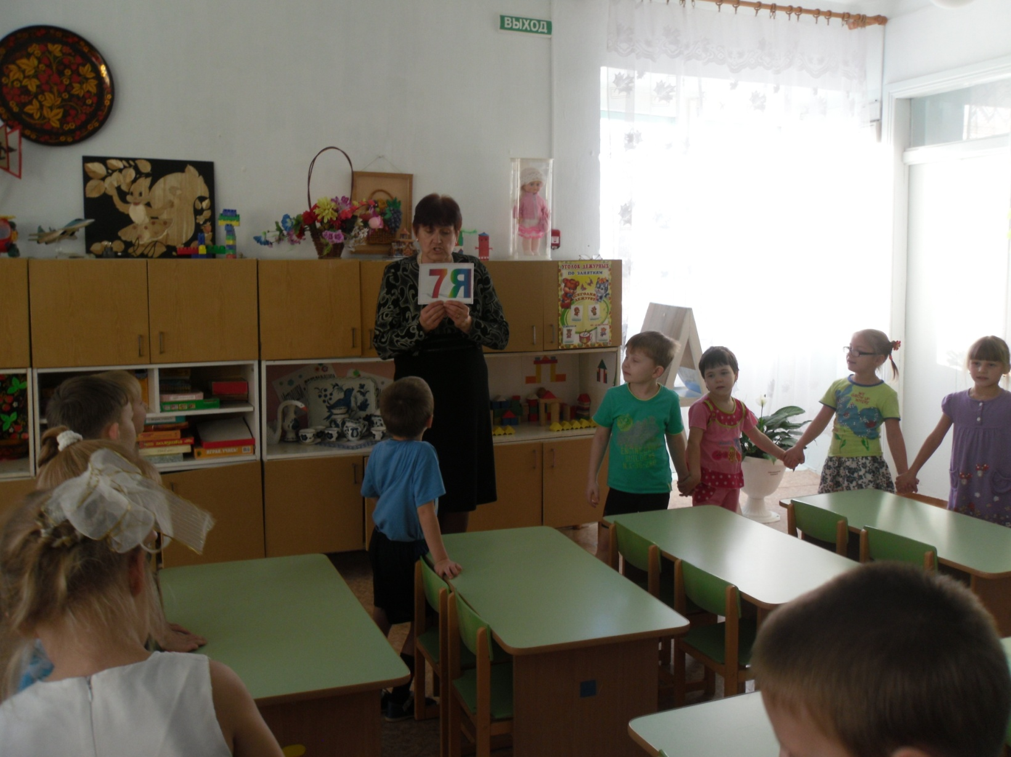
Кто загадки отгадает,
Тот своих родных узнает:
Кто-то маму, кто-то папу,
Кто сестренку или брата,
А узнать вам деда с бабой —
Вовсе думать-то не надо!
Все родные, с кем живете,
Даже дядя или тетя,
Непременно вам друзья,
Вместе вы — одна… (Семья!)

Кто нежнее всех на свете?
Кто готовит нам обед?
И кого так любят дети?
И кого прекрасней нет?
Кто читает на ночь книжки?
Разгребая горы хлама,
Не ругает нас с братишкой.
Кто же это? Наша … (Мама.)

Кто любимей всех на свете?
И за всю семью в ответе?
От зарплаты до зарплаты,
Что б мы делали без... (Папы.)

Кто любит и меня, и братца,
Но больше любит наряжаться? —
Очень модная девчонка —
Моя старшая... (Сестренка.)
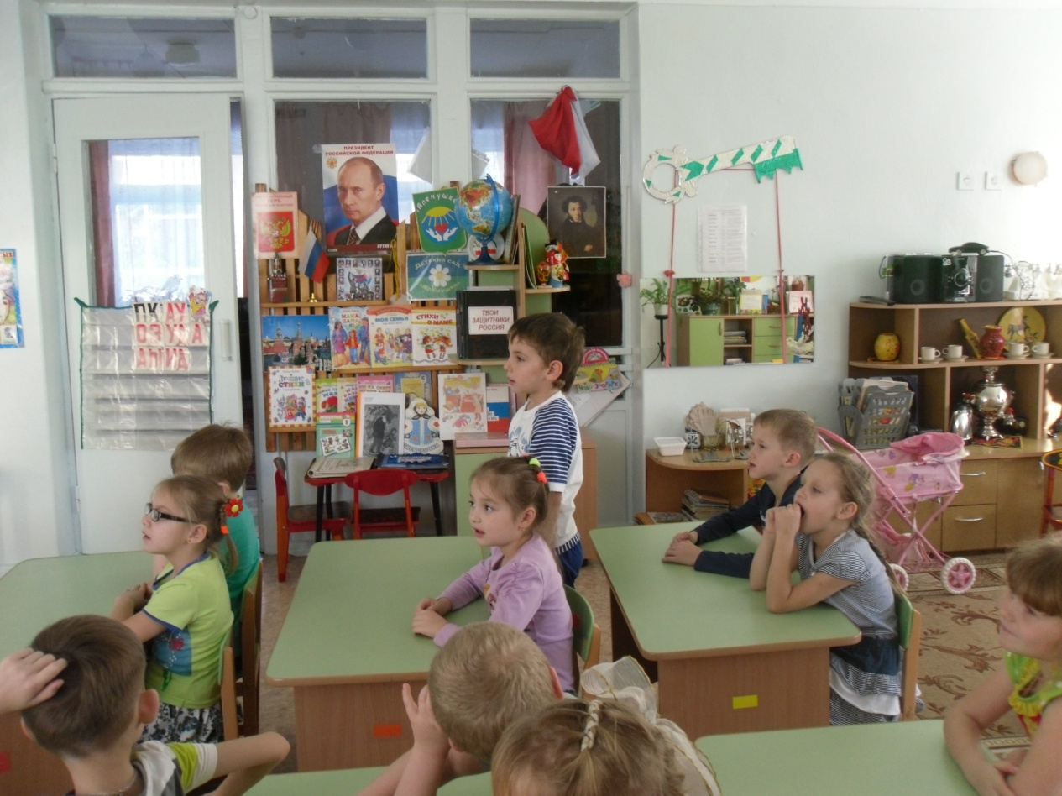
Я у мамы не один,
У неё ещё есть сын,
Рядом с ним я маловат,
Для меня он — старший …(Брат.)

Кто носки внучатам свяжет,
Сказку старую расскажет,
С медом даст оладушки? –
Это наша… (Бабушка.)

Он — мужчина, и он сед,
Папе — папа, мне он — …(Дед.)

-В народе говорят: «Семьёй и горох молотят». А вы знаете пословицы и поговорки о семье?

5.Пословицы и поговорки о семье:

Согласную семью горе не берёт
В семье согласно, так и дело идёт прекрасно.

Семья сильна, когда над ней крыша одна.
Бабушке — один только дедушка не внук.

В семье и каша гуще.
Не будет добра, коли в семье вражда.

Намёки да попрёки - семейные пороки.
Семья человеку первую путёвку в жизнь даёт.

В хорошей семье хорошие дети растут.
В своем доме и стены помогают.

В семье разлад, так и дому не рад.
В семье, где нет согласия, добра не бывает.

В семью, где лад, счастье дорогу не забывает.
Везде хорошо, но дома лучше.
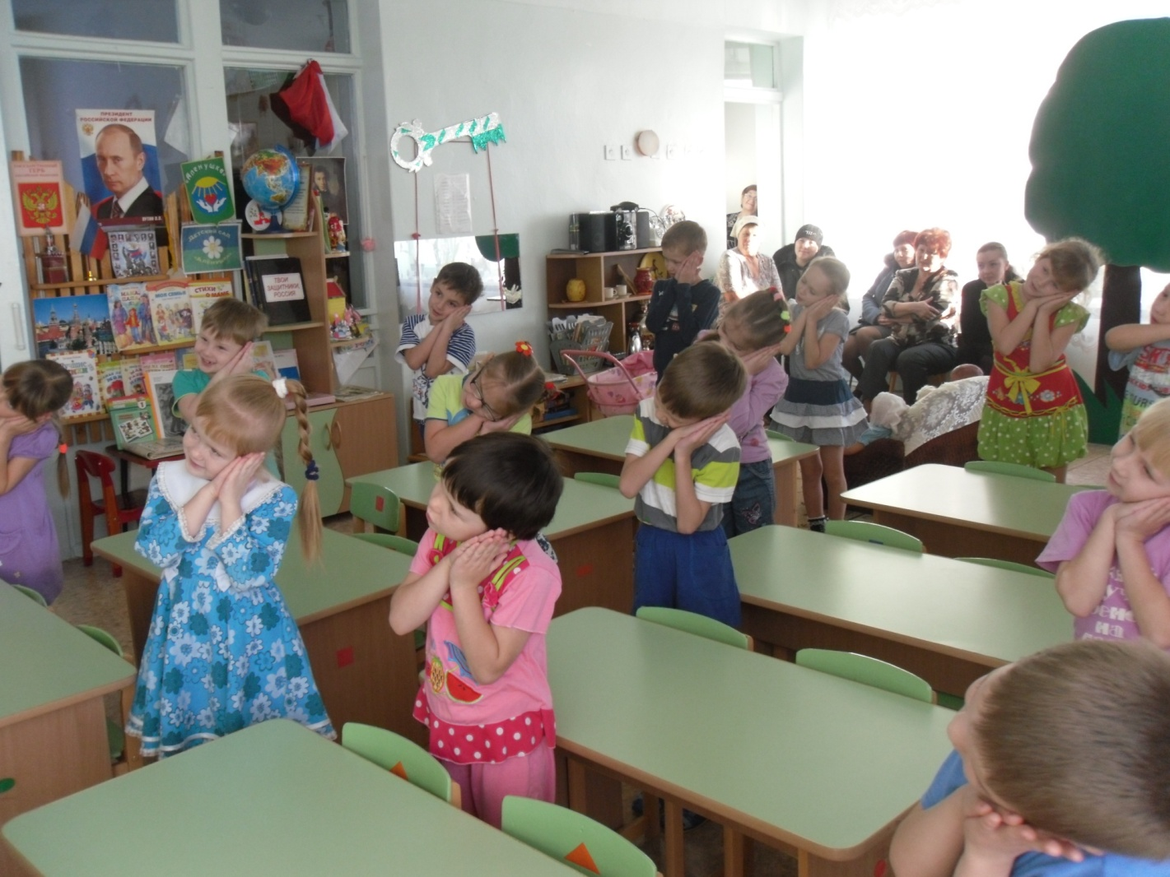
Вся семья вместе, так и душа на месте.
Птица рада весне, а дитя матери.

Физкультминутка
Маму я всегда люблю
И всегда ей помогу:
Я стираю, полоскаю,
Воду с ручек отряхаю,
Пол я чисто подмету
И дрова ей наколю.
Маме надо отдыхать,
Маме хочется поспать.
Я на цыпочках хожу и ни разу,
И ни разу, ни словечка не скажу.

6. Работа в книжном уголке
.- Ребята, о семье народ сочинял не только пословицы, но сказки, поэты сочиняли стихи, писатели - рассказы. Обратите внимание на книжный уголок. Сегодня здесь находятся книги со сказками, стихами, рассказами, но все они объединены одной темой - семья. Вспомните сказку «Крошечка - Хаврошечка». Хорошо ли в семье жилось Хаврошечке? Почему? Можно ли назвать эту семью заботливой, дружной?
Рассматривая книгу со сказкой «Снегурочка». Дети отвечают на вопросы: С кем жила Снегурочка? Как относились к Снегурочке дедушка и бабушка?
Как можно сказать про такую семью?
Чтение рассказа Л.Толстого «Косточка? Беседа по содержанию: Что поизошло с Ваней? Сразу ли Ваня сознался в своём поступке? Как догадались родители, что слив не хватает? Как Ваня себя выдал? Почему он заплакал? Как отнеслись люди к поступку Вани? Какая семья была у Вани?
7. Инсценировка стихотворения Э.Успенского «Всё в порядке».
Дети отгадывают название стихотворения по иллюстрации. Педагог предлагает обыграть его
- Ребята, вам нравится разговаривать о семье? Да, о семье можно говорить очень много и олго. Ведь не зря в народе говорят: «Семья-это важно. Семья-это сложно. Но счастливо жить одному невозможно»
Я предлагаю наше занятие закончить песенкой о семье.
7. Исполнение песни «Моя семья»

